(St-FA)
Willkommen auf den Seiten meiner „kleinen Deutsch Hilfe“

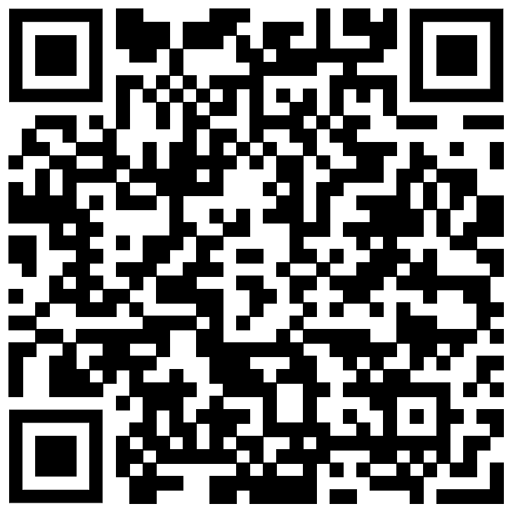  https://kleine-deutsch-hilfe.at/Start-FA.htm | Hilfe für Anfänger – einfacher Grundwortschatz  zum Lesen, Üben, Anhören und Nachsprechen
راهنما برای مبتدیان - واژگان ساده اولیه
برای خواندن، تمرین، گوش دادن و تکرار
 | Help for beginners - simple basic vocabulary for reading, practicing, listening, and repeating
 | diesen Text anhören – به این متن گوش کن

Anhören, Nachsprechen  گوش کن تکرار کن  Listening, Repeating | 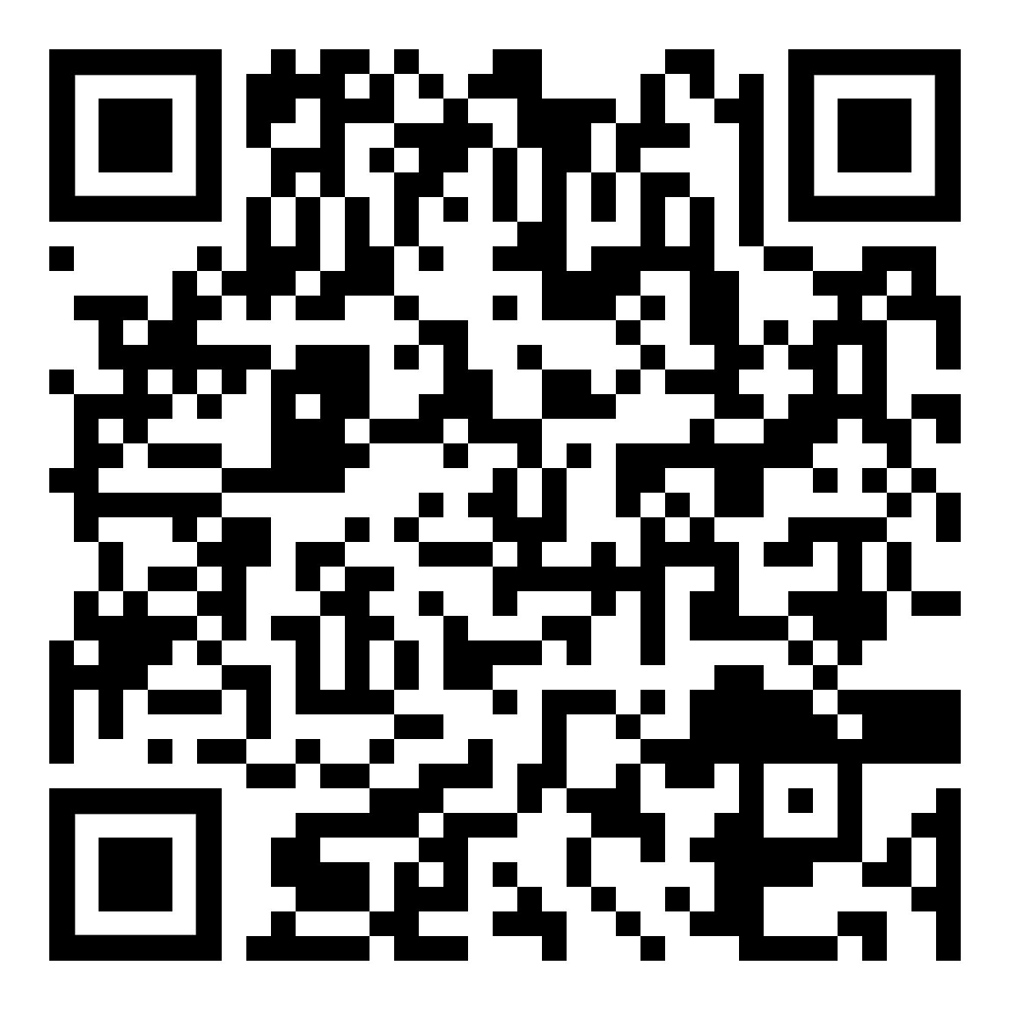 | 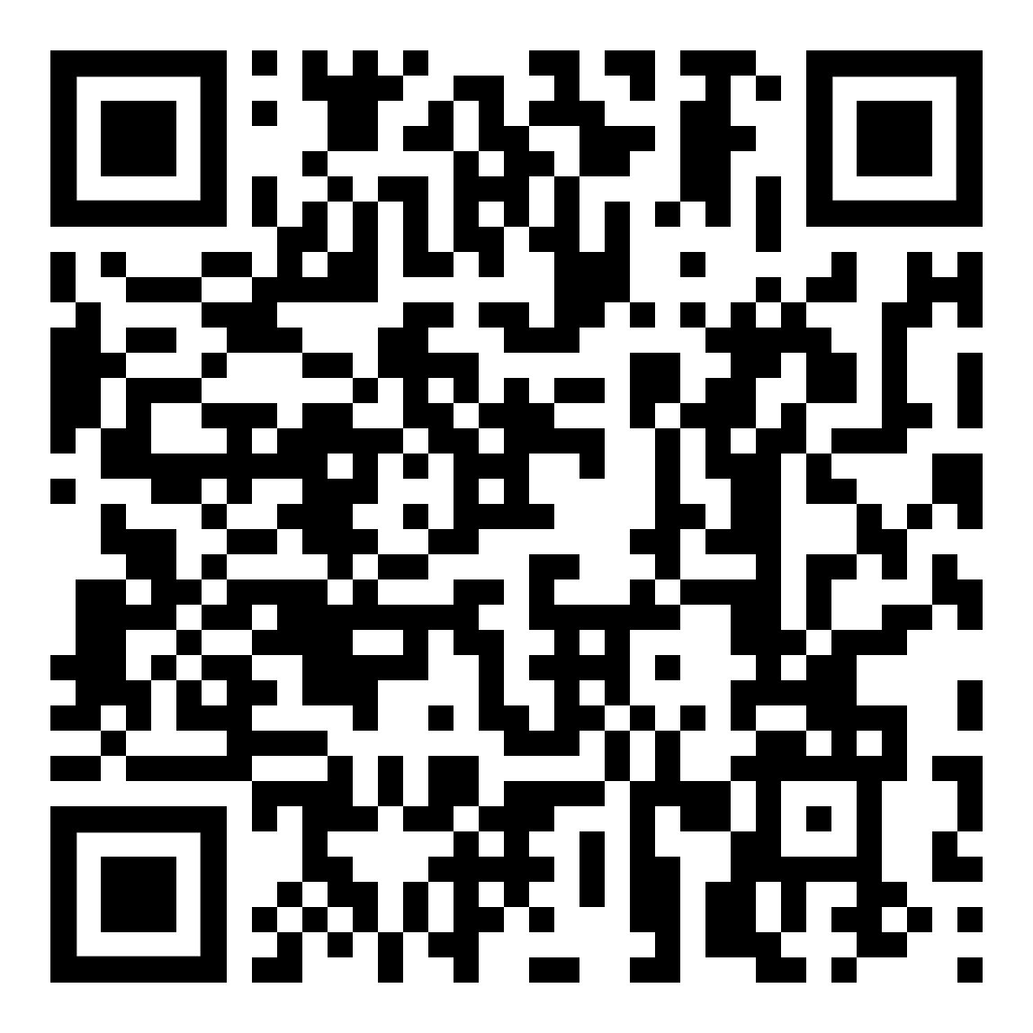 | lateinische Schrift  خط لاتین  Latin Alphabet
Wörter zum Beginn  کلمات برای شروع  Words to begin with | 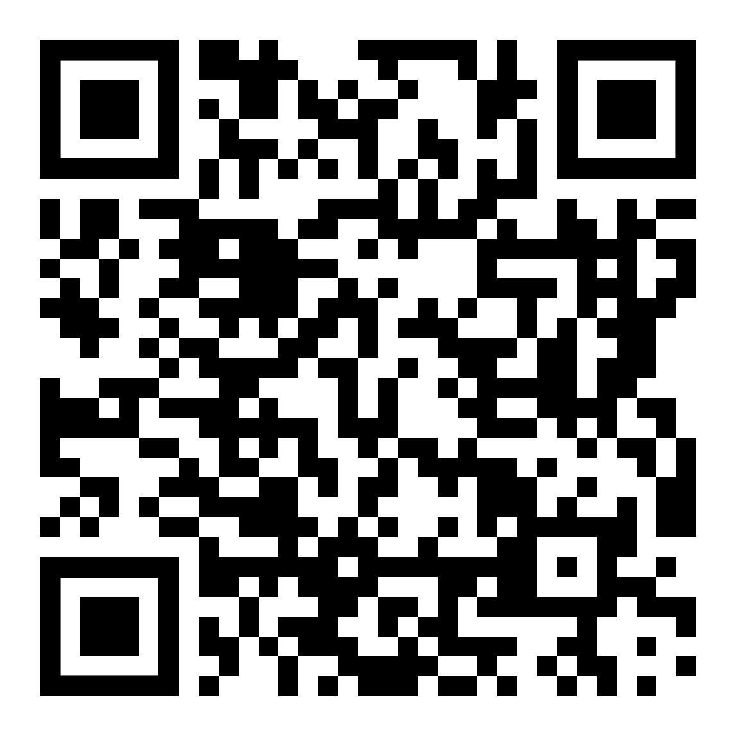 | 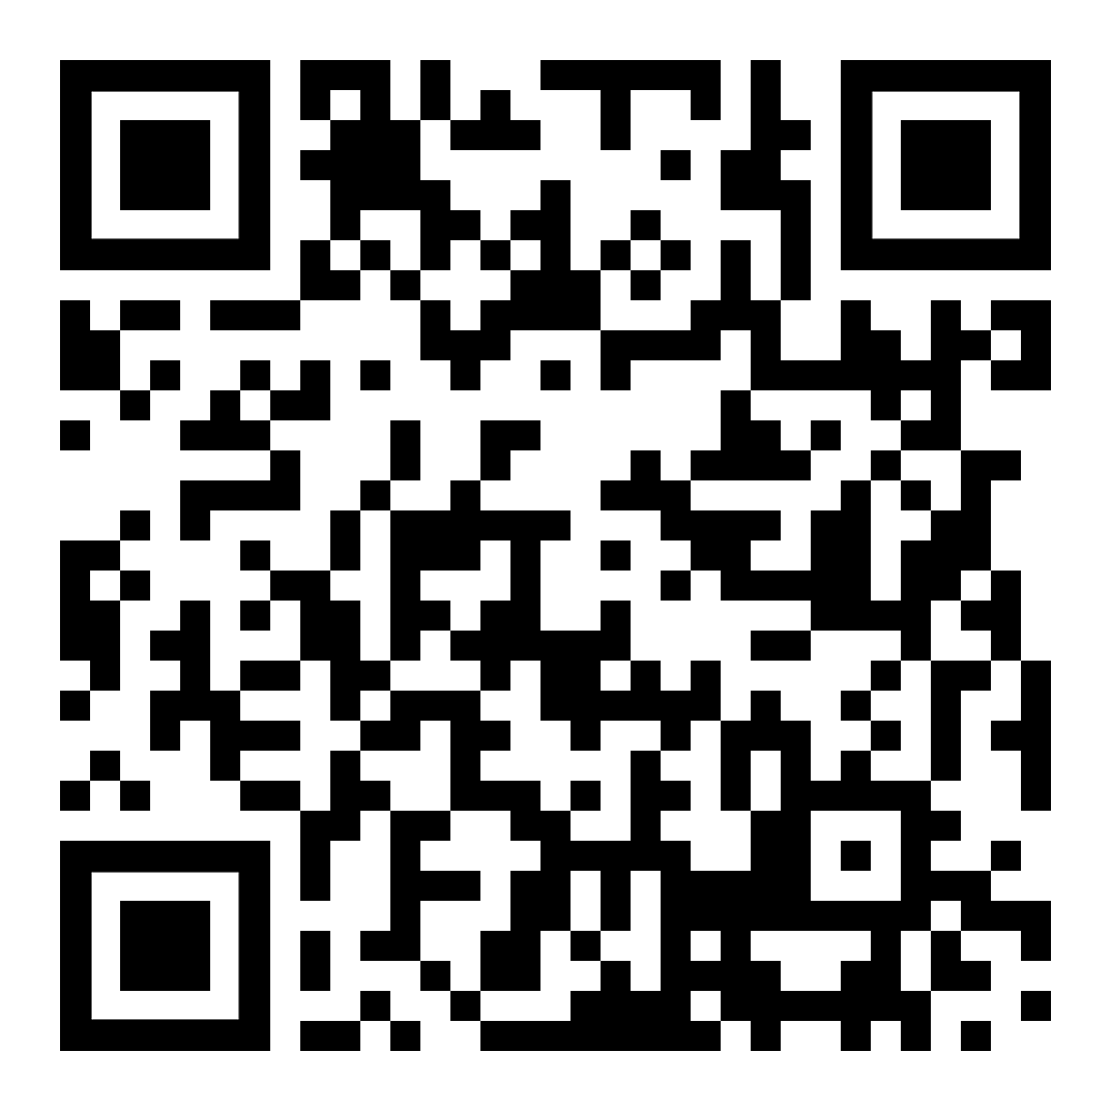 | Deutsch Sprechen  آلمانی صحبت کنید  Speaking Instructions
Wortbildung und Wortfamilien  واژه سازی و خانواده واژه ها  Forming German Words | 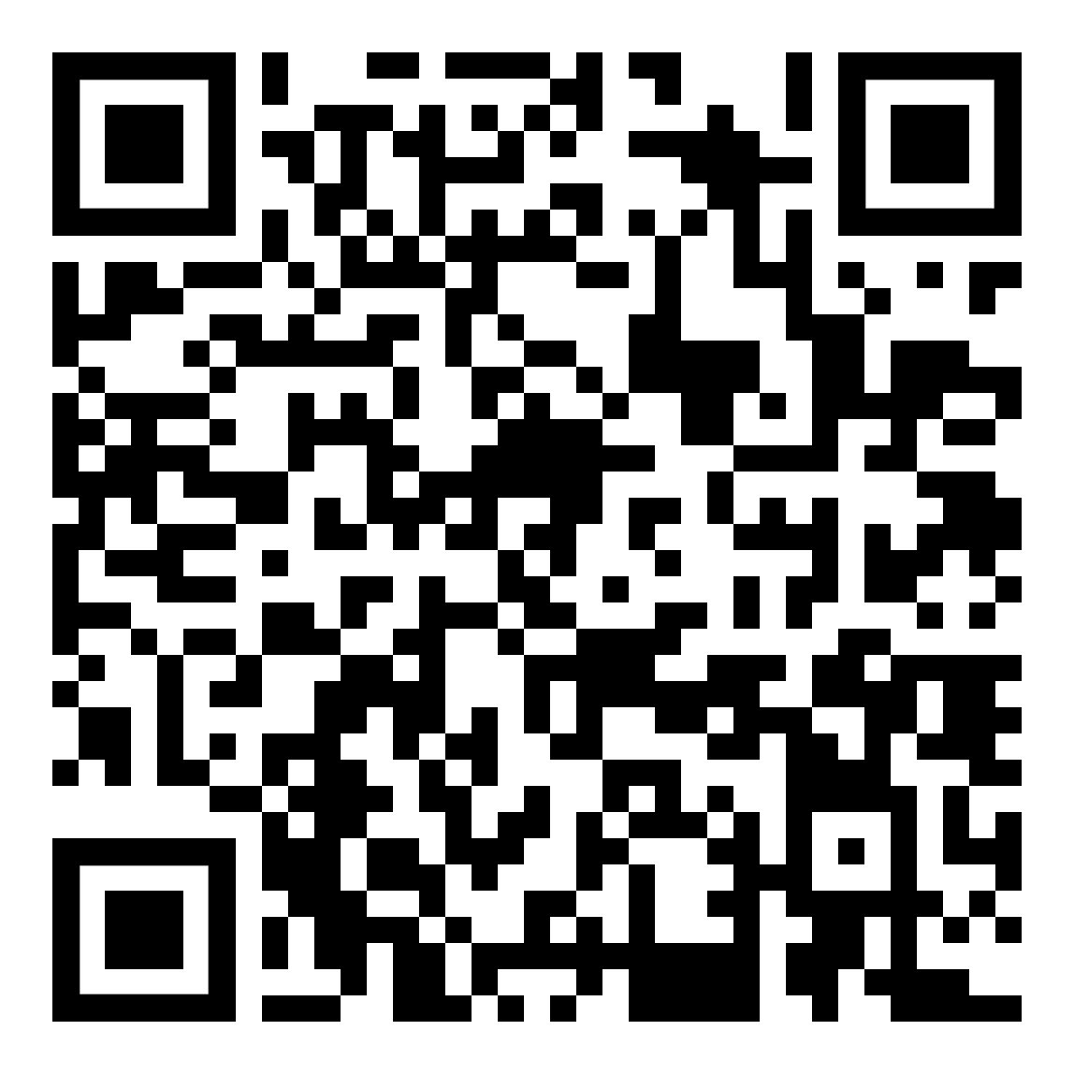 | 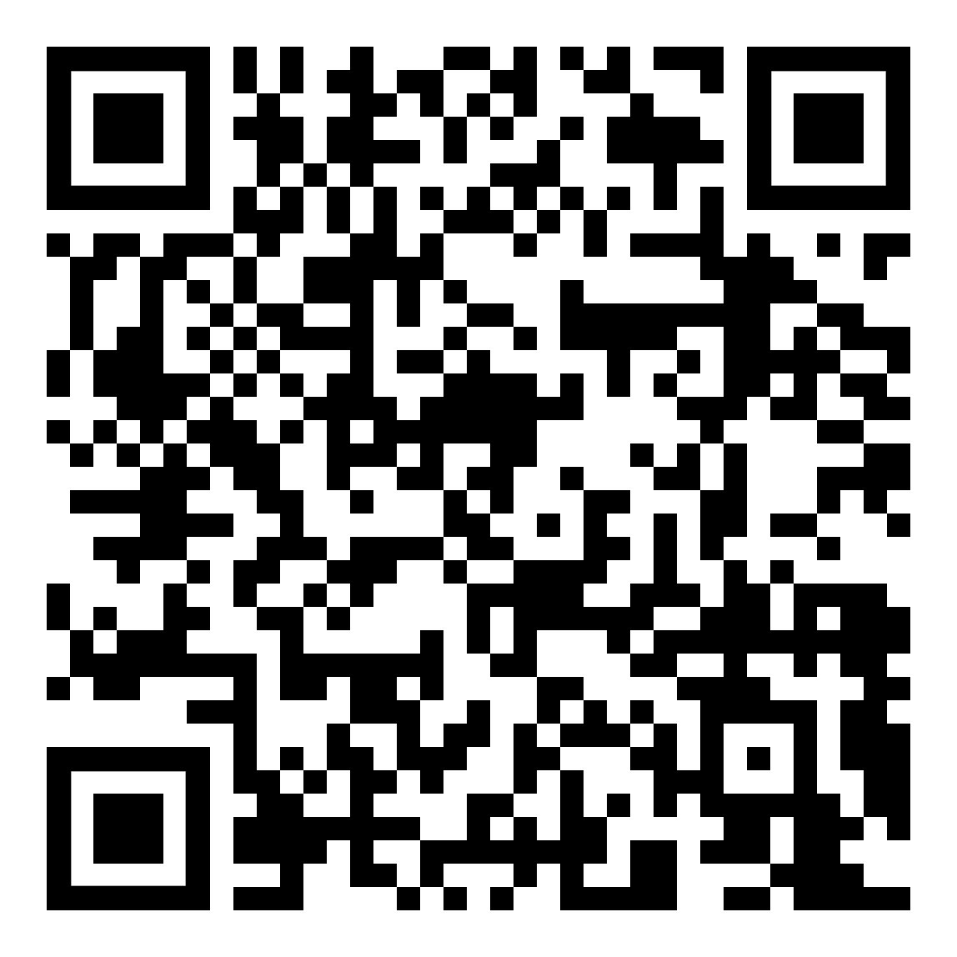 | nützliche Sätze  جملات مفید  Useful Phrases
kurze Texte  متن های کوتاه  Short Texts | 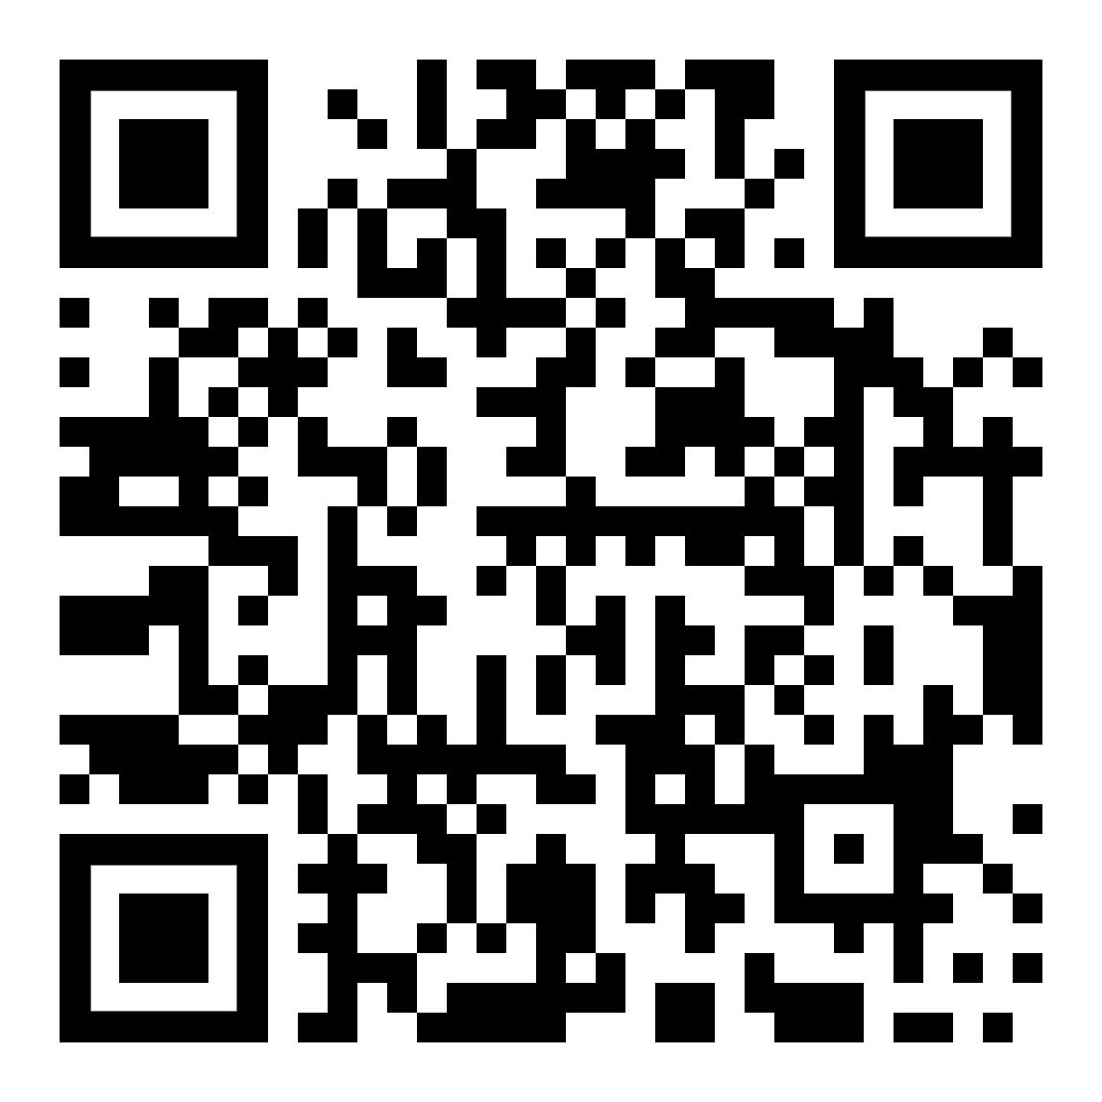 | 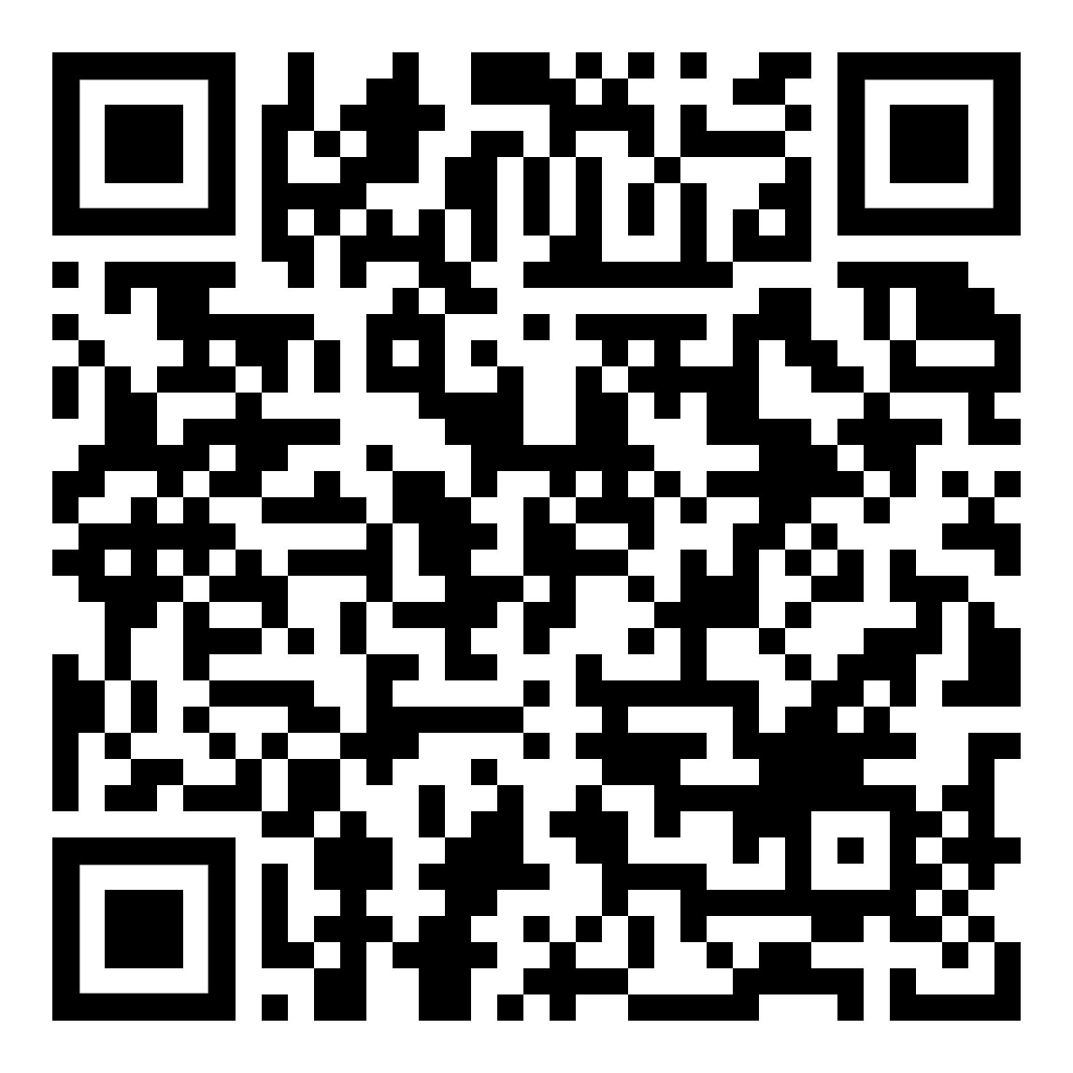 | Kurzgeschichten  داستان های کوتاه  Short Stories
verschiedene Texte  متون مختلف  Various Texts | 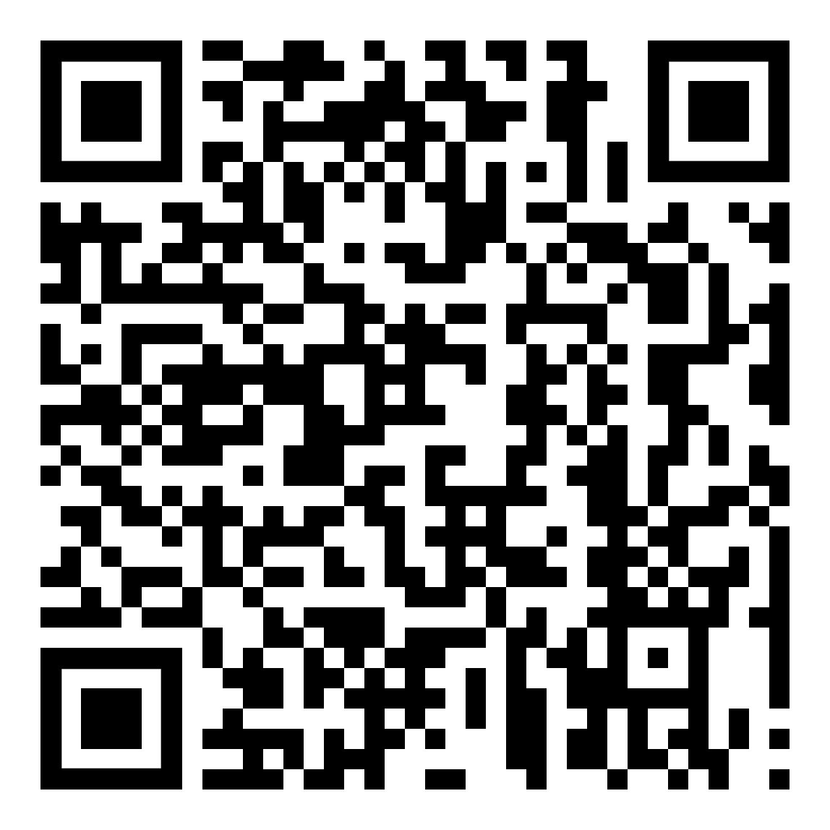 | 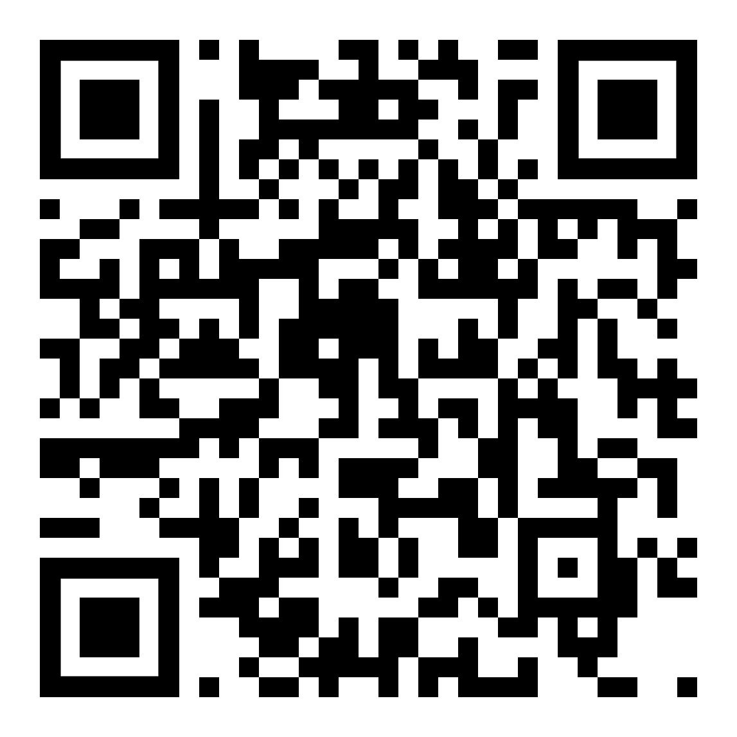 | Sprache, Formen  زبان، فرم ها  Forms, Grammar
Arbeit, Bewerbung  کار، کاربرد  Work, Application | 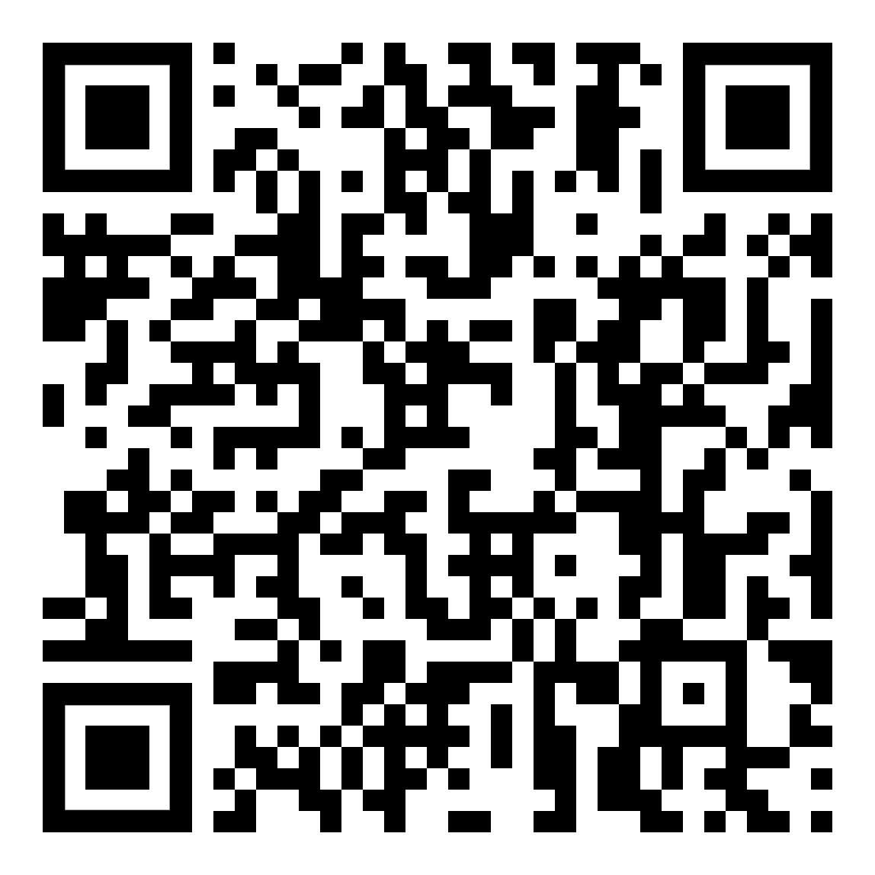 | 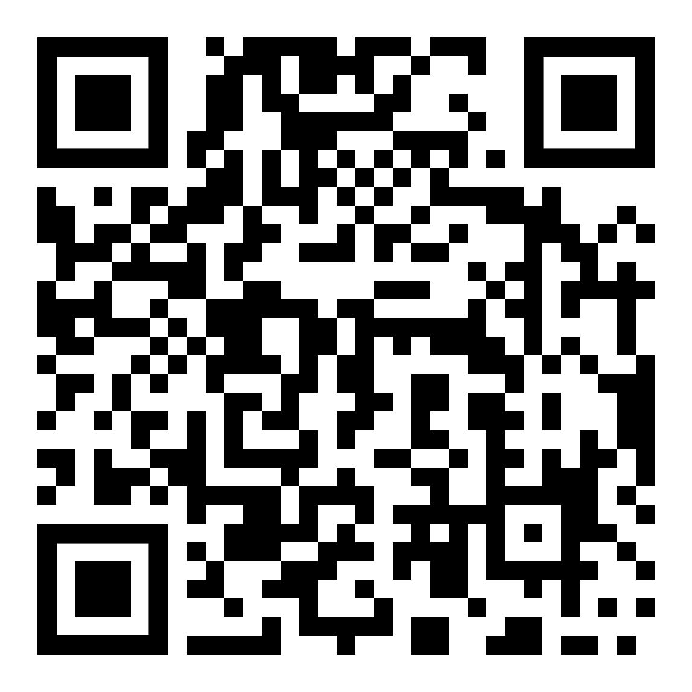 | Tirol, Österreich  تیرول، اتریش  Tyrol, Austria
Kurse im Web  دوره های آموزشی در وب  German Courses Online | 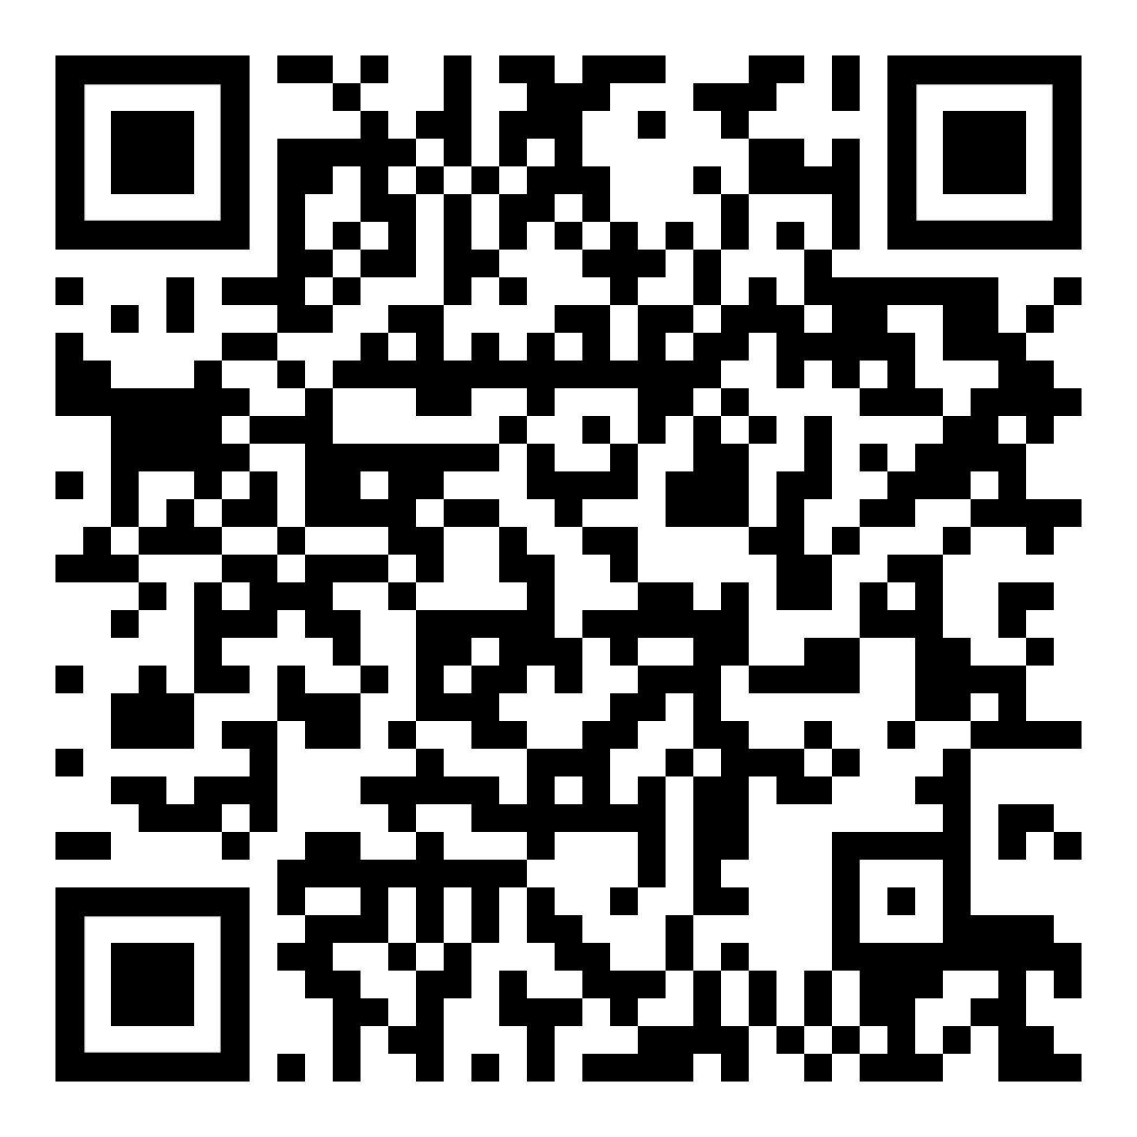 | 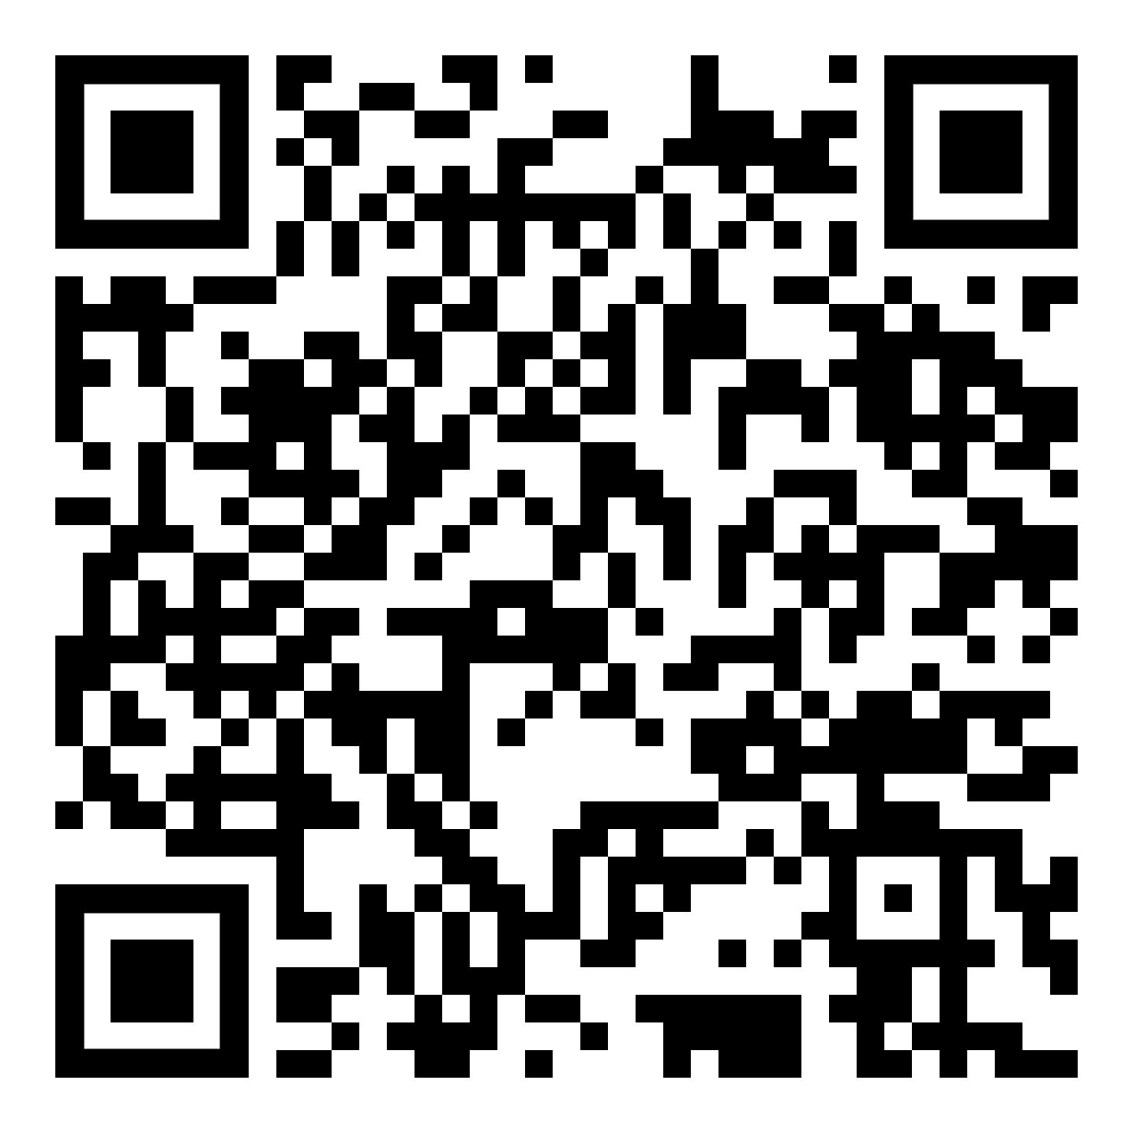 | zweisprachige Bücher  کتاب های دو زبانه  Bi-lingual Books
Fremdwörter [nur Arabisch]  کلمات خارجی  foreign words | 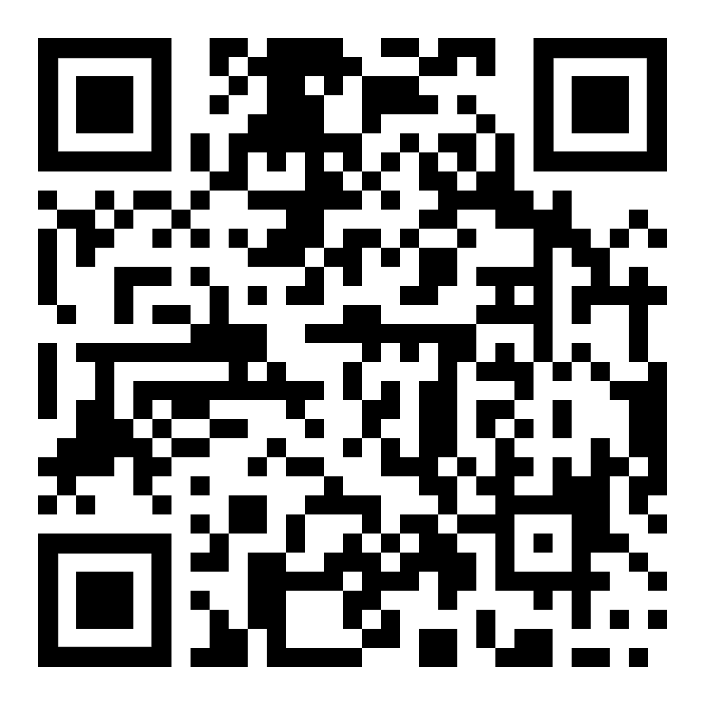 | 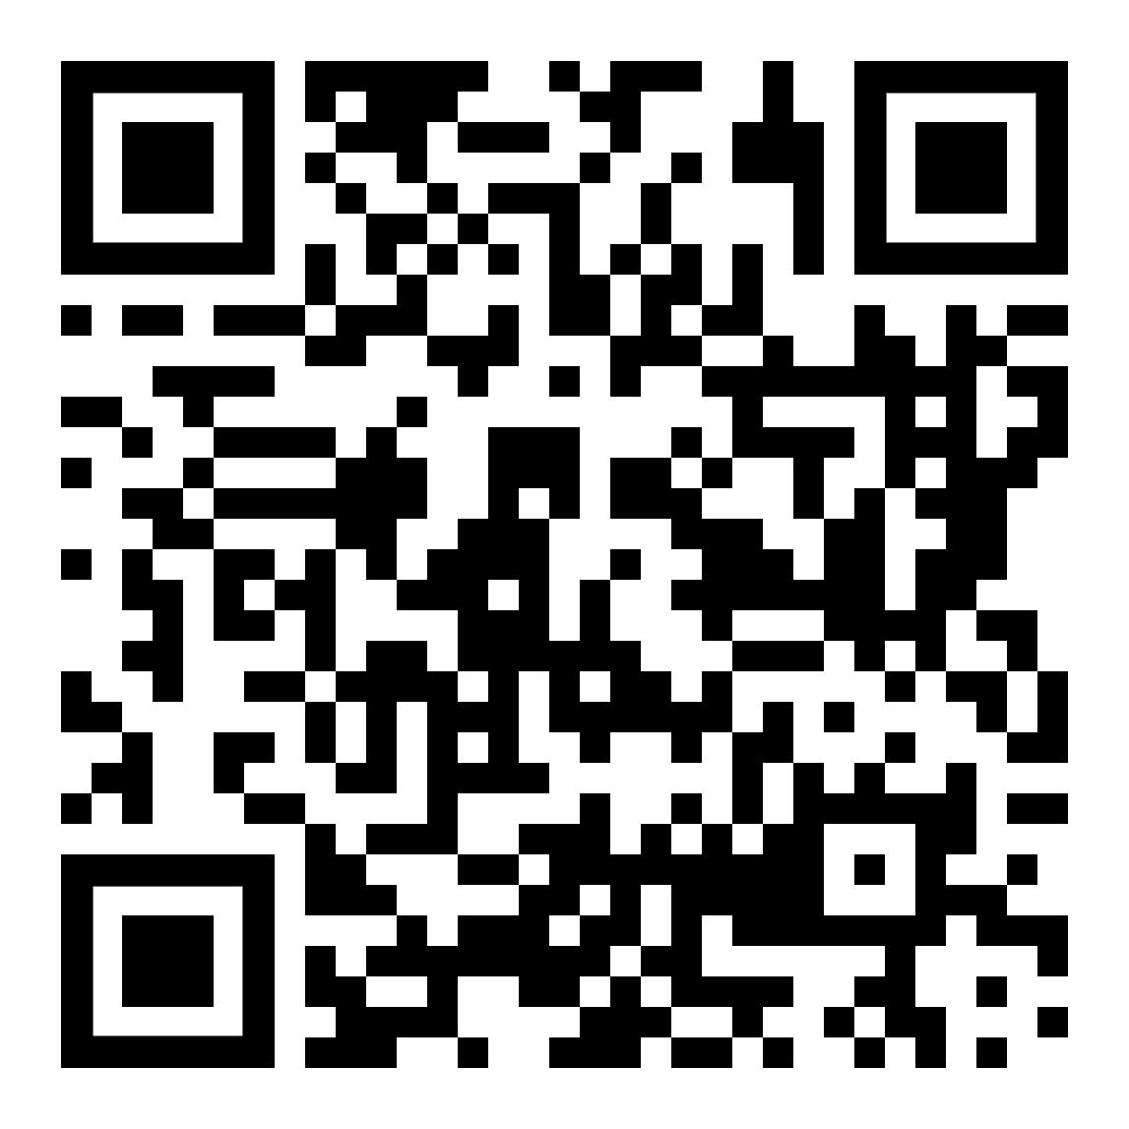 | Technik, Mathematik, Beruf  فناوری، ریاضیات، شغل  Engineering, Profession

Wir wünschen Euch viel Erfolg beim Entdecken Eurer neuen Sprache. | So viele Sprachen Du sprichst,  so oft bist Du Mensch …
برای شما در کشف زبان جدید آرزوی موفقیت داریم. | به تعداد زبان هایی که صحبت می کنید  خیلی وقتا آدم هستی...
We wish you every success in discovering your new language. | As many languages as you speak, so often you are human ...

Kurze Erklärung / توضیح کوتاه / Short Explanation

Eine Web–Version meiner Lernzettel  • zum Selbst-Studium,  • zum Lesen,  • zum Anhören,  • zum Nachsprechen  • zur Unterstützung bei Skype und  • zum Ausdrucken für Schreibübungen. | Jedoch:  kein Kurs oder Kursersatz,  sondern eine Hilfe für Anfänger,  um zu einem einfachen Grundwortschatz zu gelangen.
یک نسخه وب از برگه های آموزشی من  • برای خودآموزی،  • برای خواندن،  • برای گوش دادن،  • برای تکرار  • برای پشتیبانی با Skype و  • چاپ کردن برای تمرین نوشتن. | با این حال:  بدون دوره یا جایگزینی دوره،  اما کمکی برای مبتدیان،  برای رسیدن به یک واژگان ساده اولیه
A web version of my learning notes  - for self-study,  - to read,  - to listen to,  - to recite  - for support with Skype and  - to print out for writing exercises | However:  no course or course replacement,  but a help for beginners,  to get to a simple basic vocabulary

